Болид на подушке и действенная профилактика: начальник поисково-спасательной станции — о том, как стать профессионалом

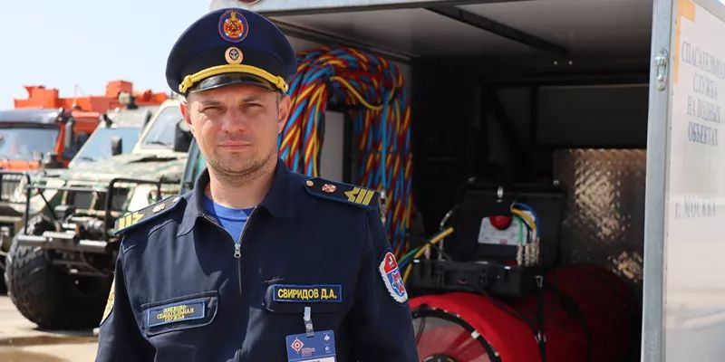

Руководитель поисково-спасательной станции «Карамышево» Дмитрий Свиридов мог стать штурманом на судне, юристом и даже автогонщиком, но уже более двадцати лет спасает людей на водоемах столицы.
Как рассказывает спасатель, водолаз шестого разряда и судоводитель Дмитрий Свиридов, в детстве хотел управлять гоночными автомобилями, любил технику, с удовольствием занимался ее починкой.
Его мечта сбылась — во время интервью мы стоим на выставке спасательной технике в олимпийском комплексе «Лужники», а за спиною героя расположились вверенные ему плавательные средства Московской городской поисково-спасательной службы на водных объектах — судно на воздушной подушке «Славир» и аэролодка «Север».
Они летят по водной глади, точно болиды по трассе, когда спасатели спешат на помощь к утопающему в зимнее время.
Но с 1 августа по 10 сентября лодки находились в необычном для себя месте — на суше — а внутри их изучали посетители Московского урбанистического форума.
Будущий руководитель подразделения спасателей на воде учился в Московской государственной академии водного транспорта и должен был стать штурманом на судне гражданского флота.
Именно тогда он пришёл на практику на поисково-спасательную станцию в качестве судоводителя, познакомился с представителями этой новой для себя профессии и узнал о деятельности водолазов.
От практики у Дмитрия остались самые хорошие воспоминания, и уже на старших курсах, в начале двухтысячных, он вошёл в штат уже знакомого ему спасательного формирования.
В общей сложности, с учётом небольшого перерыва, Дмитрий Свиридов трудился на станции «Серебряный Бор» порядка 16 лет, был рядовым спасателем, а в 2020 году возглавил подразделение, где работает сейчас.

